**Ejercicio 1:**

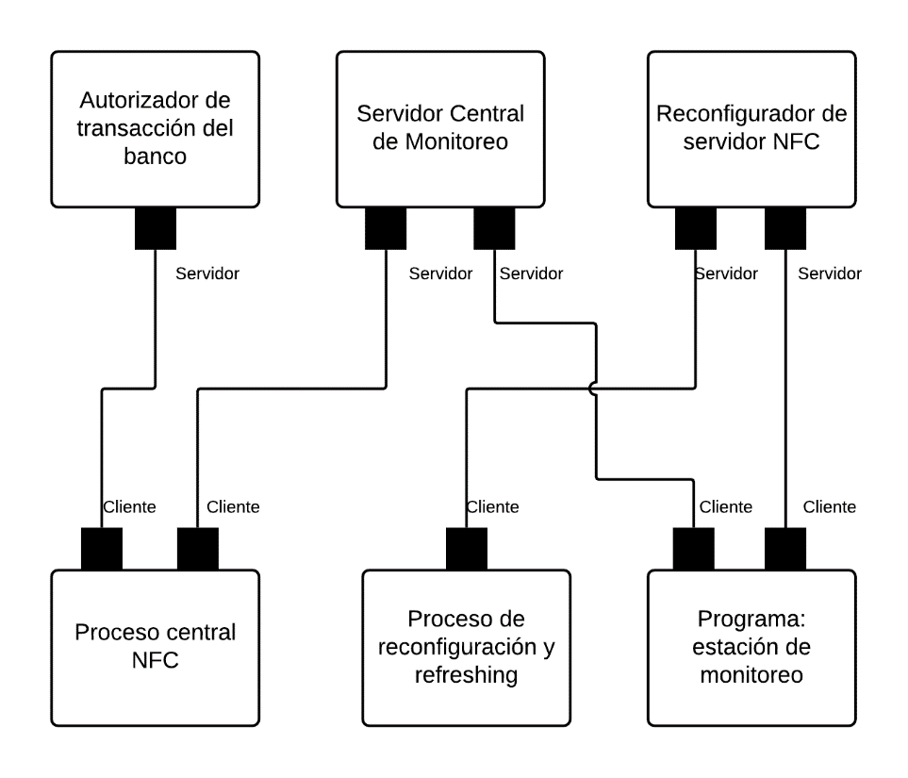

La arquitectura elegida fue “Cliente-Servidor” con mensajería síncrona.

El sistema busca hacer hincapié en los atributos de calidad que mas lo definen que vendrían a ser rendimiento (*throughput*) y conexiones simultáneas. Mediante un sistema de monitoreo y *refreshing*, el sistema garantiza una rápida respuesta a varias operaciones a la vez. Se eligió mensajería sincrónica ya que pese a que el sistema busca que los clientes NFC nunca estén bloqueados, el sistema debe asegurarse que el cliente utilizando la terminal está habilitado para realizar la compra antes que nada.

**Ejercicio 2:**

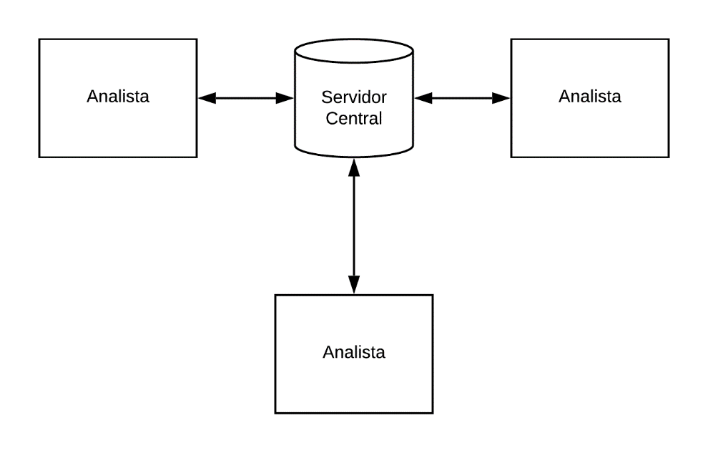

La arquitectura elegida fue “Centrada en datos” con mensajería asíncrona.

El sistema busca hacer hincapié en los atributos de calidad que más lo definen que vendrían a ser rendimiento (*response time*) y *supportability*. Se eligió mensajería asincrónica ya que se espera que el analista pueda analizar el tráfico aéreo todo el tiempo pese a tener un *last-time-scan* que difiera unos segundos del momento en que el analista revise la consola.

**Ejercicio 3:**

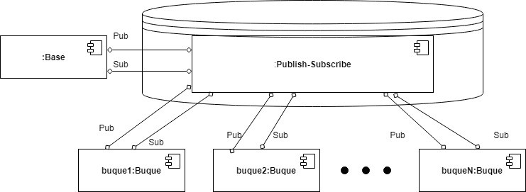

La arquitectura elegida fue “Centrada en datos” con mensajería asíncrona.

La idea es que cada buque este subscripto al reporte regional que le interese y a su vez la base estar suscripta a las notificaciones de los buques por las condiciones meteorológicas.

En el caso de que medio de comunicación falle, la idea es no perder las publicaciones de los participantes haciendo que queden almacenadas hasta el momento en que la comunicación vuelva a ser optima y así ser enviadas/recibidas según corresponda.

A la hora de pensar esta resolución se consideró como atributos indispensables> integración (pudiendo almacenar datos para ser utilizados en cuanto el canal de comunicación pueda ser utilizado) y concurrencia (para poder permitir gran cantidad de buques participantes)